TOREK, 19. 1. 2021
SLOVENŠČINA
PRESENEČENJE ZA BABICO (2 URI)

POZORNO SI OGLEJ POSNETEK NA SPODNJI POVEZAVI:
https://www.youtube.com/watch?fbclid=IwAR3VAvxROyJF2-pTPfo6QO84yZ8aoQUTNloBT_B7QBKh97ipwBUxNO-nRFg&v=jgyamwxMyjI&feature=youtu.be

USTNO ODGOVORI NA SPODNJA VPRAŠANJA:

ZAKAJ STA TOMAŽ IN DEDEK HOTELA PRESENETITI BABICO?
KAJ JE DELAL TOMAŽ V SVOJI SOBI? KATERI MATERIAL JE UPORABLJAL?
KAJ JE DELAL DEDEK V DNEVNI SOBI? ALI JE DEDKU USPELO IZDELATI IZDELEK?
SE TI ZDI PRAV, DA STA DEDEK IN TOMAŽ SAMA IZDELALA DARILO ZA BABICO? ZAKAJ?
ALI JE PRAV, DA JE DEDEK OKRASIL ŠKATLO Z ROŽAMI IZ VAZE?
ALI JE PRESENEČENJE USPELO?
KAKO BI TI RAVNAL, ČE TI NE BI USPELO IZDELATI DARILA?

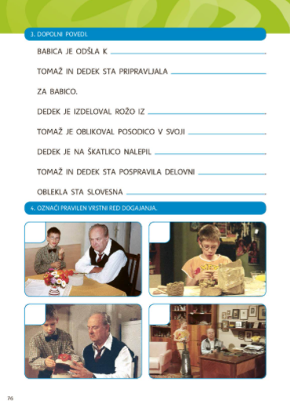
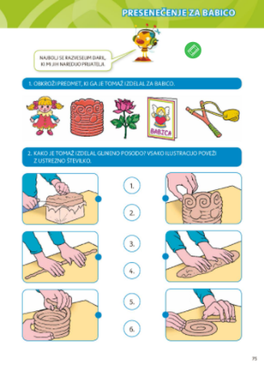
PONOVNO SI OGLEJ POSNETEK, SAJ BOŠ KASNEJE REŠEVAL NALOGE V DZ.

ODPRI DZ – SLJ, STRAN 75 IN 76 TER REŠI NALOGE.

SEDAJ PA ODPRI VELIK ZVEZEK ZA SLJ IN NAPIŠI NASLOV PRESENEČENJE ZA BABICO.
DOBRO OPAZUJ VRSTNI RED DOGAJANJA PRI 4. NALOGI NA STRANI 76.
ZAPIŠI POVEDI.
KAJ STA TOMAŽ IN DEDEK NAREDILA NAJPREJ, KAJ STA NAREDILA POTEM IN KAJ STA NAREDILA NAZADNJE? ZA VSAKO SLIČICO ZAPIŠI VSAJ 1 POVED.
MATEMATIKA
SESTAVLJAMO RAČUNE

V DANAŠNJI URI SE BOŠ NAUČIL/A, KAKO LAHKO IZ TREH ŠTEVIL SESTAVIMO ŠTIRI RAČUNE.
POZORNO PRISLUHNI RAZLAGI: https://www.youtube.com/watch?v=3l8p1juitls
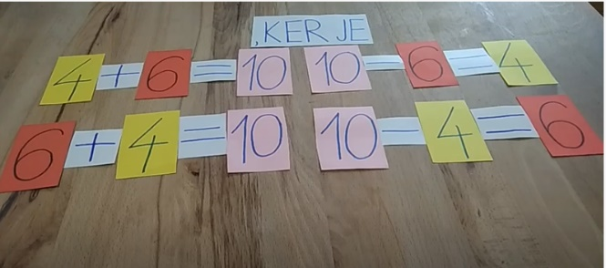

ZAPOMNI SI, DA NAJVEČJE ŠTEVILO VEDNO ZAPIŠEMO NA KONCU RAČUNA PRI VSOTI.

PRI ODŠTEVANJU PA JE NAJVEČJE ŠTEVILO ZMANJŠEVANEC IN GA ZAPIŠEMO NA ZAČETKU.

SVOJE ZNANJE BOŠ UTRDIL/A Z NALOGAMI V DZ 2. DEL stran 9/NALOGA 10

POSKUSI REŠITI ŠE NALOGO 11. | TA NALOGA JE NEKOLIKO TEŽJA.  ŠTEVILA SI MORAŠ IZMISLITI TAKO, DA BODO TVORILA RAČUN.  IZMISLI SI 3 RAZLIČNA ŠTEVILA IN IZ NJIH SESTAVI 4 RAČUNE.  PRIMER: 7 5 12  7 + 5 = 12 12 – 7 = 5  5 + 7 = 12 12 – 5 = 7

ZA KONEC PA SE PREIZKUSI ŠE V REŠEVANJU KRATKIH BESEDILNIH NALOG.

STRAN 10/NALOGA 12. | VSOTA = REZULTAT SEŠTEVANJA +  RAZLIKA = REZULTAT ODŠTEVANJA –

SPOZNAVANJE OKOLJA
KOLEDAR

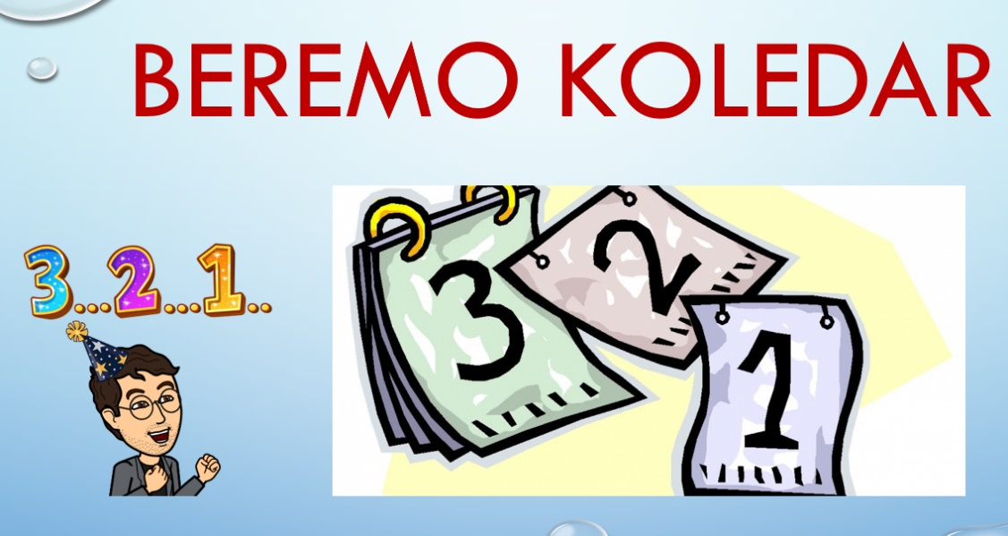
PRIPRAVI SI DELOVNI ZVEZEK SPOZNAVANJE OKOLJA IN PERESNICO.
NATO PA SI OGLEJ PPT PREDSTAVITEV.

NA PREDSTAVITVI SE ZVOK SAMODEJNO PREDVAJA, ČE SI NASTAVITE NA OGLED DIAPROJEKCIJE. ZGORAJ KLIKNETE NA IKONO DIAPROJEKCIJA, NATO PA IZBERETE, ALI ŽELITE OGLED OD ZAČETKA ALI OD TRENUTNEGA DIAPOZITIVA.

